 |   Republika e Kosovës  Republika Kosova – Republic of Kosovo  Komuna e Vitisë  Opština Vitina – Municipality of Viti  Drejtoria për Kulturë,Rini dhe Sport | 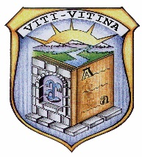

Plani Vjetor i mbeshtetjes financiare per OJQ-te

Viti 2026

Formular për përgatitjen e Planit Vjetor i Mbështetjes Financiare Publike për Organizatat Jo-Qeveritare

Nr. | Emri i Institucionit | Kodi buxhetor/ Programi/nenprogrami | Fusha/fushat në të cilat ofrohet mbështetja financiare | Objektivat e përkrahjes financiare | Numri i përafërt i organizatave që do të përzgjidhen | Shuma e mbështetjes financiare për vitin fiskal | Koha e shpalljes së thirrjes | Koha kur pritet të filloj implementimi i projekteve/programeve | Informata tjera XXX
 | Komuna e Vitisë/DKRS-VITI | Subvencionet në DKRS | Kulturë,Rini dhe Sport | Zhvillimi dhe promovimi i aktiviteteve kulturore,rinore dhe sportive | 25-30 | 150.000 | Mars/Pril2026 | Maj/qershor
2
3
4

